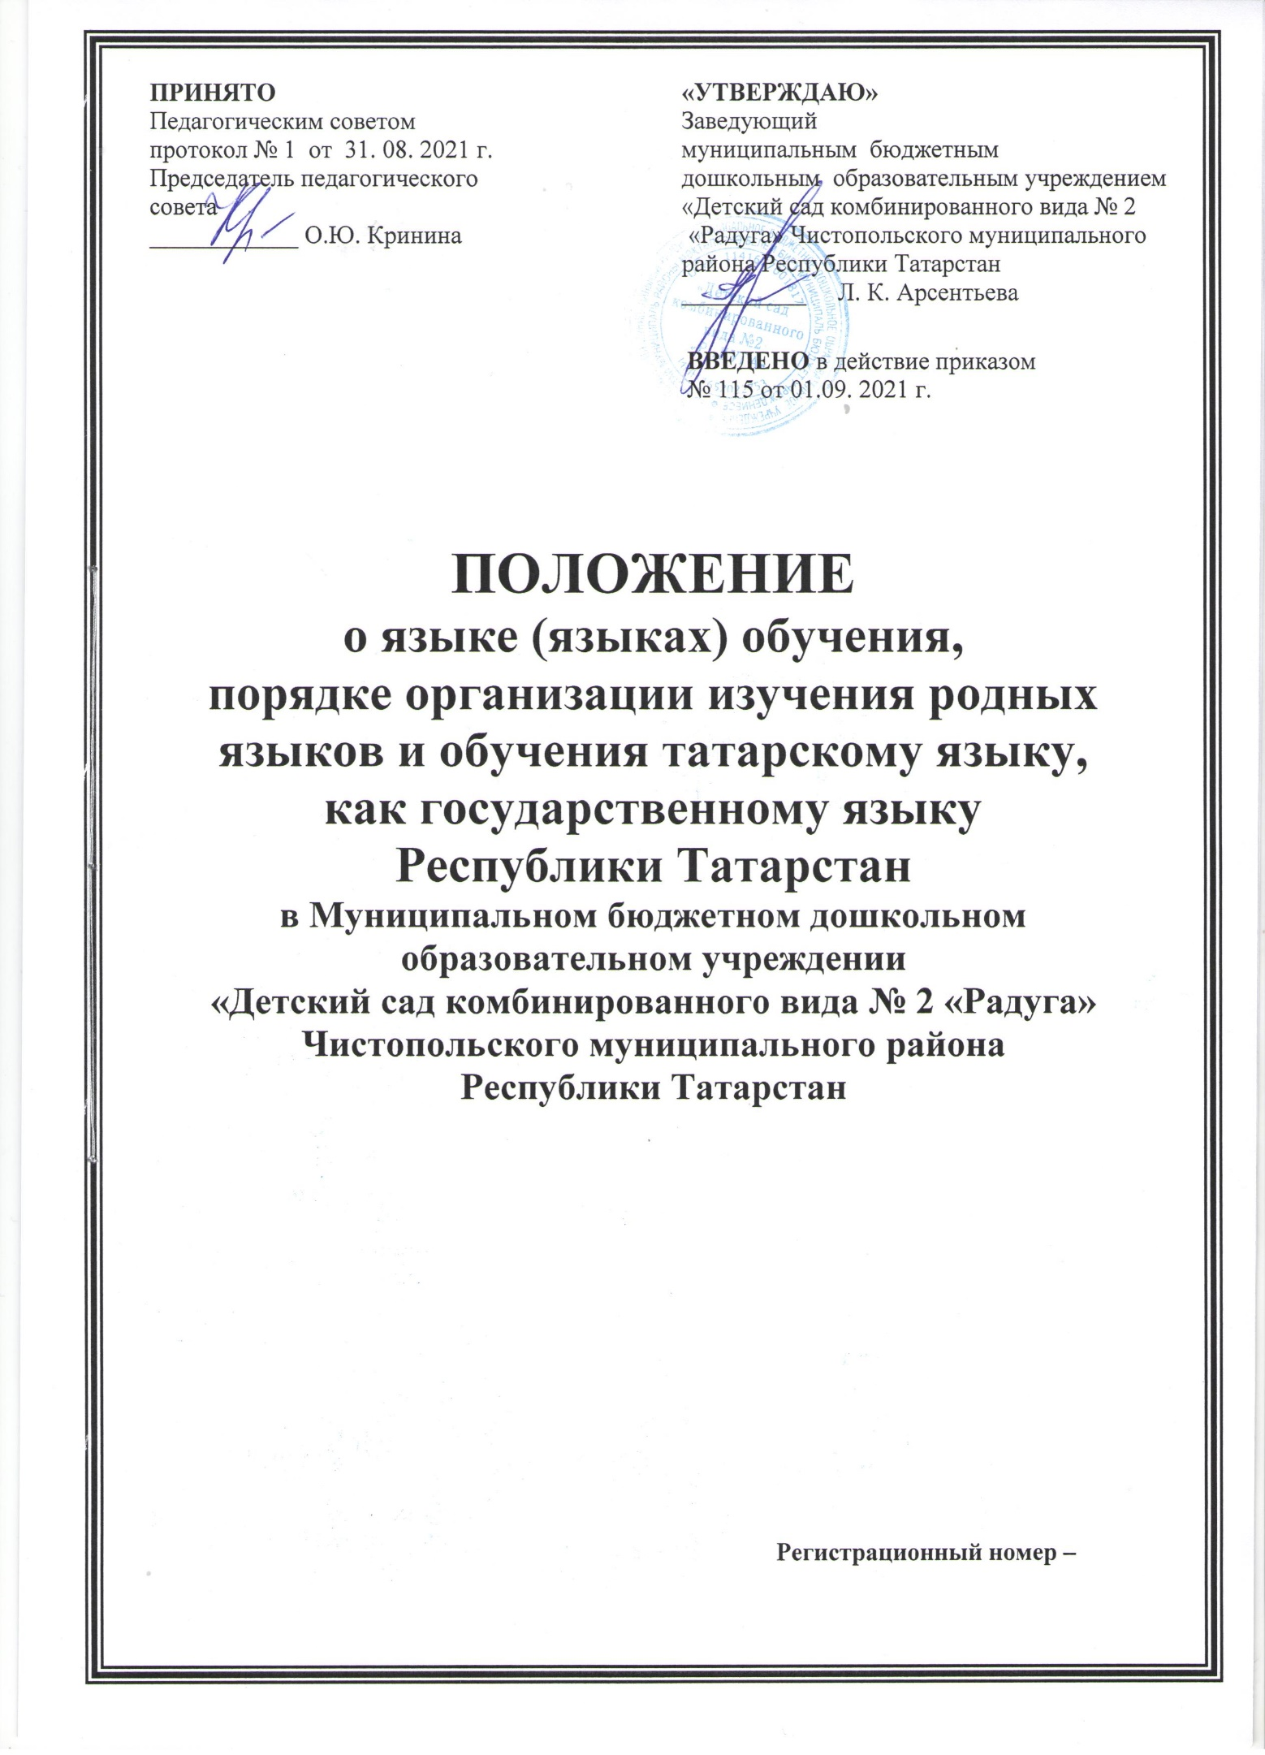
«УТВЕРЖДАЮ»
Заведующий
муниципальным бюджетным
дошкольным образовательным учреждением
«Детский сад комбинированного вида № 2
«Радуга» Чистопольского муниципального района Республики Татарстан
__________ Л. К. Арсентьева

ПРИНЯТО
Педагогическим советом
протокол № 1 от 31. 08. 2021 г.
Председатель педагогического
совета
____________ О.Ю. Кринина

ВВЕДЕНО в действие приказом
№ 115 от 01.09. 2021 г.

ПОЛОЖЕНИЕ о языке (языках) обучения,
порядке организации изучения родных языков и обучения татарскому языку,
как государственному языку
Республики Татарстан
в Муниципальном бюджетном дошкольном образовательном учреждении
«Детский сад комбинированного вида № 2 «Радуга» Чистопольского муниципального района
Республики Татарстан

Регистрационный номер –
- Общие положения

1.1. Данное Положение о языке обучения, порядке организации изучения родных языков и обучения татарскому языку, как государственному языку республики Татарстан в муниципальном бюджетном дошкольном образовательном учреждении «Детский сад комбинированного вида №2 «Радуга» Чистопольского муниципального района Республики Татарстан (далее МБДОУ №2), разработано в соответствии с Федеральным законом №273-ФЗ от 29.12.2012 «Об образовании в Российской Федерации» с изменениями, Декларацией о языках народов России «О языках народов Российской Федерации» от 25.10.1991г.№1807-1(редакция 31.07.2020г.), законом Российской Федерации «О государственном языке Российской Федерации» от 01.06.2005 года №53-ФЗ (с изменениями на 05.05.2014г.), письмом Федеральной службы по надзору в сфере изучения родных языков из числа языков народов РФ», письмом Минобрнауки России от 09.10.2017 г. №ТС-945/08 «О реализации прав граждан на получение образования на родном языке», Законом Республики Татарстан от 8 июля 1992 года n 1560-XII о государственных языках Республики Татарстан и других языках в Республике Татарстан ( с изменениями на 27.04.2017г.), Законом Республики Татарстан от 22 июля 2013 года №68-ЗРТ «Об образовании», а также Уставом МБДОУ№2 и другими нормативными правовыми актами Российской Федерации, регламентирующими деятельность организаций, осуществляющих образовательную деятельность.

1.2. Данное Положение о языке (языках) обучения, порядке организации изучения родных языков и обучения татарскому языку, как государственному языку Республики Татарстан (далее - Положение) определяет язык (языки) обучения в МБДОУ №2, порядок выбора родного языка образования и обучения татарскому языку, как государственному языку Республики Татарстан, регулирует использование государственного языка Российской Федерации, государственного языка Республики Татарстан в образовательной деятельности.

1.3. Настоящее Положение разработано с целью соблюдения законодательства Российской Федерации в области образования в части определения языка образования, а также изучение иностранного языка в целях развития языковой культуры в соответствии с законодательством Российской Федерации.

1.4. Право на изучение родного языка в МБДОУ№2 реализуется в пределах возможностей (методических, кадровых, материальных и финансовых), предоставляемых системой образования, в порядке, установленном законодательством об образовании.

1.5. Свободный выбор языка обучения, изучаемого родного языка из числа языков народов Российской Федерации, в том числе русского языка как родного языка, государственного языка Республики Татарстан осуществляется по заявлениям родителей (законных представителей) несовершеннолетних обучающихся при приеме (переводе) на обучение по образовательным программам дошкольного образования.

1.6. В целях недопущения нарушений права граждан в части определения языка образования и языка изучения МБДОУ обеспечивает своевременное информирование родителей (законных представителей) обучающихся с целью свободного, добровольного выбора ими изучения родного языка из числа языков народов Российской Федерации.

1.7. Настоящее Положение обязательно для исполнения всеми участниками образовательных отношений.

- Язык обучения

2.1. В соответствии со ст.14 п.1 Закона РФ «Об образовании в Российской Федерации» гарантируется получение образования на государственном языке Российской Федерации, а также выбор языка изучения в пределах возможностей, предоставляемых системой образования.

2.2. Обучение и воспитание детей осуществляется в разных языковых группах: группах с русским языком обучения и группах с татарским языком обучения.

2.3. В группы с русским и татарским языком обучения и воспитания принимаются дети в возрасте от 1 года до 7 лет. В группы с татарским языком обучения принимаются дети, как татарской национальности, так и дети других национальностей (по желанию родителей).

2.4. Зачисление в группы (подгруппы) с татарским языком обучения производиться на основании заявления родителей. Отчисление детей из данной группы осуществляется заведующим МБДОУ в следующих случаях:
- по заявлению родителей (законных представителей);
- по медицинским показаниям.

2.5. Документооборот в образовательной организации осуществляется на русском языке — государственном языке Российской Федерации.

2.6. В рамках дополнительных образовательных программ по запросу участников образовательных отношений ДОУ вправе организовать обучение иностранным языкам.

2.7. МБДОУ№2 обеспечивает открытость и доступность информации о языке (языках) обучения и порядке организации изучения родных языков, размещая данное Положение на сайте ДОУ.

- Организация образовательного процесса в группах
с русским и татарским языком обучения

3.1. В группах с русским языком обучения образовательная деятельность ведется на русском языке. Изучение русского языка, организуется в непосредственно образовательной деятельности и в режимных моментах в специфических видах детской деятельности.

3.2. Объем и содержание изучаемого материала в группах с русским языком обучения определяется основной образовательной программой ДОУ и конкретизируется в рабочих программах воспитателей.

3.3. В группах с русским языком обучения, с учетом мнения родителей (законных представителей) воспитанников, может вводиться изучение татарского языка в соответствии с законодательством Российской Федерации, Законодательством Республики Татарстан.

3.4. Обучение детей татарскому языку в группах с русским языком обучения осуществляется с детьми средней, старшей и подготовительной к школе группах в соответствии с основной образовательной программой дошкольного образования по образовательной области «Речевое развитие» (в части, формируемой участниками образовательного процесса - на основе УМК по обучению государственным языкам Республики Татарстан), установленными режимом дня и расписанием непрерывной образовательной деятельности.

3.5. В группах с русским языком обучения организуется ознакомление родителей с основными темами по изучению татарского языка, словарным минимумом на татарском языке, которым должны овладеть дети в каждой возрастной группе (на основе УМК по обучению государственным языкам Республики Татарстан) в форме размещения наглядной информации в родительском уголке и проведении методических мероприятий с родителями.

3.6. В группах (подгруппах) с татарским языком обучения образовательная деятельность ведется на родном (татарском) и русском языках.

3.7. Объем и содержание изучаемого материала в группах (подгруппах) с татарским языком обучения определяется образовательной программой по образовательной области «Речевое развитие» и конкретизируется в рабочих программах воспитателей.

3.8. В группах (подгруппах) с татарским языком обучения изучение русского языка осуществляется с детьми возрастных групп: средней, старшей и подготовительной к школе группах в соответствии с основной образовательной программой дошкольного образования, установленными режимом дня и расписанием непрерывной образовательной деятельности.

3.9. Обучение татарскому языку, организуется в непосредственно образовательной деятельности и в режимных моментах в специфических видах детской деятельности. Объем образовательной нагрузки, отводимой на организацию непрерывной образовательной деятельности (НОД) устанавливается учебным планом ООП. НОД по обучению татарскому языку, как государственному языку Республики Татарстан, могут быть введены за счет перемещения в учебном плане других НОД в режимные моменты, за исключением НОД по базовому виду «Развитие речи».

3.10. В группах (подгруппах) с обучением на татарском языке оформление групповой документации и информации в родительском уголке осуществляется на государственных языках Республики Татарстан.

3.11. Организация текущего контроля освоения программного материала осуществляется в рамках педагогической диагностики.

- Заключительные положения

4.1. Настоящее Положение о языке обучения и порядке организации изучения родных языков и обучения обучение татарскому языку, как государственному языку Республики Татарстан в МБДОУ№2 является локальным нормативным актом, принимается на Педагогическом совете и утверждается (либо вводится в действие) приказом заведующего МБДОУ№2

4.2. Все изменения и дополнения, вносимые в настоящее Положение, оформляются в письменной форме в соответствии действующим законодательством Российской Федерации.

4.3. Положение о языке обучения и порядке организации изучения родных языков и обучения обучение татарскому языку, как государственному языку Республики Татарстан в МБДОУ№2 принимается на неопределенный срок. Изменения и дополнения к Положению принимаются в порядке, предусмотренном п.5.2. настоящего Положения.

4.4. После принятия Положения (или изменений и дополнений отдельных пунктов и разделов) в новой редакции предыдущая редакция автоматически утрачивает силу.

ЛИСТ ОЗНАКОМЛЕНИЯ
с Положением о языке (языках) обучения, порядке организации изучения родных языков и обучения татарскому языку, как государственному языку Республики Татарстан

№ | Ф.И.О. | Должность | Дата | Подпись
1.
2.
3.
4.
5.
6.
7.
8.
9.
10.
11.
12.
13.
14.
15.
16.
17.
18.
19.
20.
21.
22.
23.
24.
25.
26.
27.
28.
29.
30.
31.
32.
33.
34.
35.
36.
37.
38.
39.
40.
41.
42.
43.
44.
45.
46.
47.
48.
49.
50.
51.
52.
53.
54.
55.
56.
57.
58.
59.
60.
61.
62.
63.
64.
65.
66.
67.
68.
69.
70.
71.
72.
73.
74.
75.
76.
77.
78.
79.
80.
81.
82.
83.
84.
85.
86.
87.
88.
89.
90.
91.
92.
93.
94.

